AKADEMIA GÓRNICZO-HUTNICZA
IM. STANISŁAWA STASZICA W KRAKOWIE
Wydział Inżynierii Metali i Informatyki Przemysłowej



PRACA DYPLOMOWA MAGISTERSKA

pt.
„Analiza zjawiska kradzieży pracy w zastosowaniu do modelowania wieloskalowego”

Imię i nazwisko dyplomanta: Damian Hudomięt
Kierunek studiów: Informatyka Stosowana
Specjalność: Informatyka w Hutnictwie
Nr albumu: 240147
Promotor: dr. inż. Łukasz Rauch
Recenzent: dr hab. inż. Krzysztof Banaś

Podpis dyplomanta: Podpis promotora:

Kraków 2014

Oświadczam, świadomy(-a) odpowiedzialności karnej za poświadczenie nieprawdy, że niniejszą pracę dyplomową wykonałem(-am) osobiście i samodzielnie i że nie korzystałem(-am) ze źródeł innych niż wymienione w pracy.

Kraków, dnia …… Podpis dyplomanta…………….

- Wstęp
Już od dawna do wykonywania skomplikowanych obliczeń naukowych człowiek wykorzystuje komputery. Są one używane do zarządzania przedsiębiorstwami, do modelowania różnych zjawisk fizycznych, do sterowania ruchem drogowym, czy do wykonywania skomplikowanych obliczeń w laboratoriach. Wraz z biegiem lat komputery stawały się coraz szybsze, coraz mniejsze, jednak pojawiły się pewne problemy z pogodzeniem zapotrzebowania na energię przez komputery z ich wydajnością, aby zminimalizować koszty eksploatacji tych urządzeń, konstruktorzy oraz programiści zaczęli poszukiwać sposobów na rozwiązanie tego problemu. Szukano sposobu na to aby maszyna była jak najbardziej wydajna ale jednocześnie nie pobierała zbyt dużo mocy. Takie rozwiązanie dają architektury heterogeniczne, które do obliczeń wykorzystują kilka procesorów, które mogą być różnego typu, mogą mieć różne taktowanie oraz różną wydajność. Aby rozwiązać dane zadanie obliczeniowe stosując odpowiednie algorytmy układ jest w stanie dokonać najbardziej optymalnego wyboru procesora do wykonania zadania. Takie podejście pozwala na znaczną optymalizację pobierania mocy a co za tym idzie zmniejszenie kosztów związanych z energią. Istnieje wiele algorytmów, które zajmują się optymalizacją pracy procesorów. W pracy został omówiony algorytm kradzieży pracy optymalizujący działanie procesorów w odniesieniu do obliczeń wykonywanych podczas modelowania wielkoskalowego. W drugim rozdziale zostały omówione architektury heterogeniczne, które znajdują obecnie zastosowanie w wielu rodzajach urządzeń. W trzecim rozdziale omówiono algorytm kradzieży, jego ideę, działanie algorytmu oraz został dokonany przegląd algorytmów optymalizujących pracę procesorów. Następnie w czwartym rozdziale zostało przedstawione zastosowanie algorytmu kradzieży pracy w odniesieniu do obliczeń wielkoskalowych. Szczegóły implementacji algorytmu oraz dokumentacja techniczna zostały przedstawione w rozdziale 5. W szóstym rozdziale zostały zestawione wyniki: wydajność algorytmu w różnych scenariuszach itp. W przedostatnim rozdziale zawarto podsumowanie oraz wyciągnięto wnioski na podstawie zebranych danych. W ostatnim rozdziale została opisana literatura wykorzystana do napisania tej pracy.

- Sprzętowe architektury heterogeniczne
Rozdział opisuje różne architektury heterogeniczne, które są wykorzystywane w projektowaniu dzisiejszego sprzętu komputerowego.

  - Architektury CPU-GPU
Architektury CPU-GPU są wykorzystywane w projektowaniu komputerów zajmujących się zarówno wykonywaniem obliczeń wielkoskalowych a także komputerów multimedialnych przeznaczonych zarówno dla przeciętnych użytkowników do rozrywki jak i do pracy. Obecnie na rynku dominującymi producentami układów GPU-CPU są firmy Intel oraz AMD

    - Intel CoreTM, AtomTM
Są to dwie rodziny wielordzeniowych procesorów, w których zastosowano system SoC, rozwiązanie to wykorzystuje urządzenia takie jak procesory CPU oraz procesory GPU, do wykonywania obliczeń heterogenicznych oraz przetwarzania mediów. Poniższy schemat pokazuje, że architektura łączy wiele procesorów CPU Intela, procesor graficzny Intela oraz inne stałe funkcje na jednolitej krzemowej matrycy. Architektura implementuje unikatowe zakresy czasowe, zegar rdzenia CPU oraz zegar procesora graficznego. Architektura SoC została zaprojektowana z możliwością jej rozszerzania. Druga generacja procesorów Intel® CoreTM wprowadził możliwość heterogenicznego przetwarzania mediów wprowadzając Intel® Quick Sync Video oraz Intel® Media SDK. W trzeciej generacji procesorów Intel CoreTM firma kontynuuje wsparcie dla heterogenicznego przetwarzania mediów oraz zapewnia wsparcie dla OpenCL 1.2. Natomiast nowe procesory Intel@ Core M wprowadziły ułatwienia w programowaniu w OpenCL 2.0, architektura również wspiera wspólną fizyczną pamięć a co za tym idzie wspólne dane aplikacyjne pomiędzy procesorem CPU a procesorem graficznym. Wspólna obsługa pamięci wirtualnej OpenCL 2.0 pozwala aplikacjom na dzielenie struktur danych płynnie pomiędzy dwoma urządzeniami. Architektura ta zapewnia środowisko dla aplikacji, poprzez dzielenie zasobów między procesory CPU a procesory graficzne.

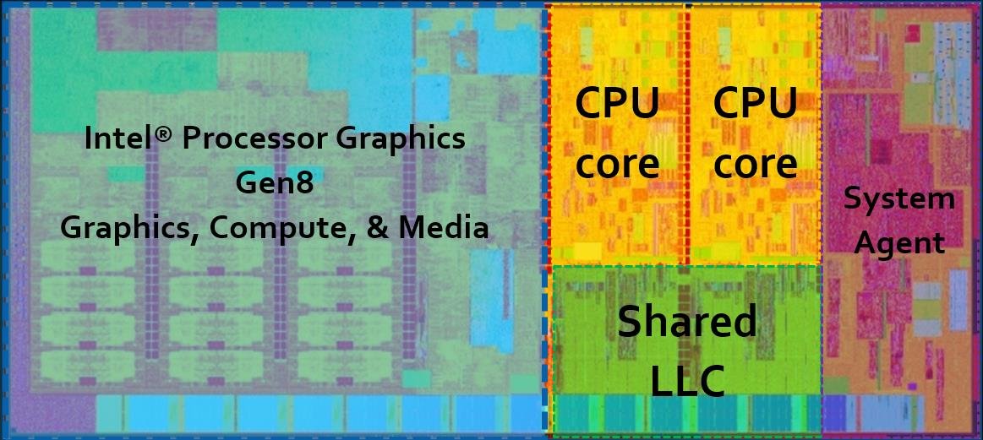
2.1. Schemat układu Intela
Niech T_{i} będzie czasem wykonania i-tego kroku, wtedy można oszacować całkowity czas wykonania algorytmu równy: ∑T_{i}. Proste sposoby optymalizacji to dostrojenie wydajności w każdym kroku indywidualnie poprzez dostosowanie kodu skalarnego, wielowątkowości a także wektoryzacji (Intel posiada specjalne narzędzie pozwalające na odpowiednią wektoryzację) lub odciążyć procesor graficzny. To podejście może być pierwszym krokiem optymalizacji jednak może spowodować ograniczenie możliwości optymalizacji wydajności w dalszych krokach. Dla przykładu optymalizując jeden z pięciu kroków, sprawimy że będzie on dwa razy szybszy jednak jeżeli chodzi o całość to może przynieść to wzrost wydajności jedynie o 10% w stosunku do całości, jeśli wszystkie etapy wykonują się w tym samym czasie. Tego typu układy są szeroko stosowane zarówno w superkomputerach jak i w komputerach klasy PC czyli takich, które mamy w domach.

    - AMD HSA
Firma AMD opracowała wraz z innymi znanymi firmami platformę HSA – Heterogeneous Systems Architecture. Dzisiejszy postęp w rozwoju technologii obliczeniowych musi zmierzyć się z kilkoma poważnymi problemami. Pierwszym z nich jest to, że redukcja zużycia energii we wszystkich segmentach obliczeniowych coraz bardziej zbliża się do momentu krytycznego gdzie będzie fizycznie niemożliwa dalsza redukcja zużycia energii. Jednak użytkownicy laptopów, smartphonów czy tabletów chcą mieć dłużej trzymające baterie, mniejsze, lżejsze itd. Obecnie zapotrzebowanie na moc oraz chłodzenie w centrach przetwarzania danych nadal rośnie. Spowodowane jest to wykonywaniem dużej liczby obliczeń. Obecnie konsument wymaga aby sprzęt był wydajny i pobierał małe ilości energii. Aby sprostać tym wymogom firma AMD wraz z innymi firmami stworzyła platformę Heterogeneous System Architecture. Poniżej na rysunku został przedstawiony schemat działania Heterogeneous System Architecture. Według tego schematu zbudowane są procesory AMD serii A np. : AMD A6, AMD A10 itp. Na tym schemacie jest przedstawiony układ z jednym procesorem, posiadającym dwa rdzenie, który komunikuje się z procesorem graficznym, jednak układ może posiadać więcej procesorów a procesory mogą posiadać większą liczbę rdzeni. Oba rdzenie oraz GPU współpracują ze sobą dając bardzo wydajny układ, ze swobodnym dostępem do pamięci.

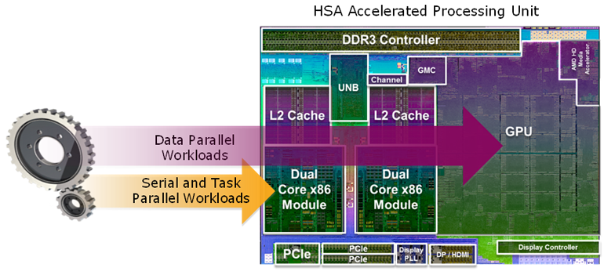
2.3. Schemat architektury HSA

Od początku komputery składały się z jednostki centralnej zwanej procesorem (CPU), która została zaprojektowana do wykonywania powierzonych jej zadań. Jednak od kilku dekad rozpowszechnione zostały procesory graficzne (GPU), które przejęły pewne zadania od jednostek centralnych odciążając je. Procesory GPU głównie zajmują się obliczeniami graficznymi. Z czasem procesory graficzne zaczęły przejmować coraz więcej funkcji od jednostek centralnych, z doskonałymi osiągami wydajnościowymi, jednak bieżące CPU i GPU zostały stworzone aby pracować oddzielnie bez żadnej komunikacji co nie wpływało pozytywnie na efektywność ich współpracy. W dzisiejszych czasach coraz większa liczba aplikacji wymaga obliczeń wysokiej wydajności, która może być uzyskana dzięki wysokiemu poziomowi zrównoleglenia obliczeń. HSA dostarcza ulepszony układ, w którym procesory CPU oraz GPU pracują ze sobą oraz komunikują się bez żadnych przeszkód. Dzięki HSA aplikacje mogą tworzyć struktury danych w pojedynczej ujednoliconej przestrzeni adresów, mają także możliwość zainicjalizować dane zadanie na sprzęcie najbardziej nadającym się do wykonania tego zadania. Udostępnianie danych pomiędzy elementami obliczeniowymi jest realizowane w bardzo prosty sposób poprzez wysłanie wskaźnika do odpowiednich danych. Zadania mogą być wykonywane w tych samych spójnych regionach pamięci wykorzystując bariery oraz atomowe operacje na pamięci w celu utrzymania synchronizacji danych. Jednym z najważniejszych celów twórców oprogramowania jest napisanie raz danej aplikacji, która działałaby na wszystkich platformach, co wymaga jednolitego zainstalowania bazy na wszystkich platformach i urządzeniach. Jest to wizja HSA Foundation organizacji, która została sformowana aby ujednolicić obliczenia przemysłowe poprzez stworzenie wspólnego podejścia do tematu. Zawiera wiele otwartych standardów, które opisują sposób wykonywania obliczeń przemysłowych. Członkami HSA są takie firmy jak: AMD, ARM, Imagination Technologies, MediaTek, Texas Instruments, Samsung Electronics and Qualcomm®. HSAF ma na celu także pomóc twórcom systemów zintegrować ze sobą różne rodzaje elementów obliczeń jak np. CPU z GPU itp. eliminując problemy z dzieleniem pamięci czy wysyłaniem części pracy np. z CPU do GPU. AMD obecnie wykorzystuje ten system w swoich procesorach, które można znaleźć w komputerach klasy PC czy w laptopach.

  - FPGA - Field-Programmable Gate Array
Jest to układ scalony osadzony na płytce krzemowej, który zawiera tablicę konfigurowalnych bloków logicznych. FPGA może być przeprogramowana w taki sposób, że może wykonać różne funkcje w przeciągu kilku mikrosekund. Przed zaprogramowaniem FPGA nie wie w jaki sposób komunikować się z otaczającymi ją urządzeniami, jest to znaczne zwiększenie elastyczności programowania a co za tym idzie także zwiększenie jego złożoności. Sprzedawcy sprzętu komputerowego dostrzegli potencjał tego układu i zaczęli włączać go do oferowanych przez siebie systemów HPC, gdzie mogą one działać jako co-procesory przyspieszające kluczowe jądra wewnątrz aplikacji. Wiele firm zastosowało FPGA do stworzenia własnych programowalnych systemów, jedną z takich firm była Cray. Firma ta włączyła FPGA do systemu HPC i nazwała ten układ XD1. Na konkurenta Cray wyrosła firma SGI, która wprowadziła na rynek system RASC Module oraz później RASC RC100 Blade. Firma SRC computers wyprodukowała własne rekonfigurowalne systemy z procesorami typu MAP. Wszystkie te systemy bazują na FPGA, które są dostarczane przez firmę Xilinx, jest do największy producent FPGA na świecie. Firma Xilinx wprowadziła serię FPGA o nazwie Virtex, która została zaadoptowana do systemów HPC. Wzrost zainteresowania FPGA nałożył się na okres walki mikroprocesorów aby nadążyć za prawem Moore’a. Zaobserwowano spadek wzrostu wydajności w tworzonych nowych mikroprocesorach podczas gdy koszt optymalizacji ich zapotrzebowania na moc cały czas rośnie tak samo. Taka sytuacja doprowadziła do tego, że firmy zaczynają poszukiwać innych rozwiązań technologicznych, które bardziej by im się opłacały. Użycie FPGA w systemach HPC może przynieść trzy wyraźne korzyści w porównaniu do konwencjonalnych klastrów komputerowych. Pierwsza zaleta jest taka, że FPGA pobiera mniej energii niż klaster, druga użycie FPGA jako akceleratora może znacznie zwiększyć gęstość obliczeń, trzecia FPGA może zapewnić znaczny wzrost wydajności dla pewnego zbioru aplikacji. Na rysunku poniżej widać schemat działania procesora z FPDA.

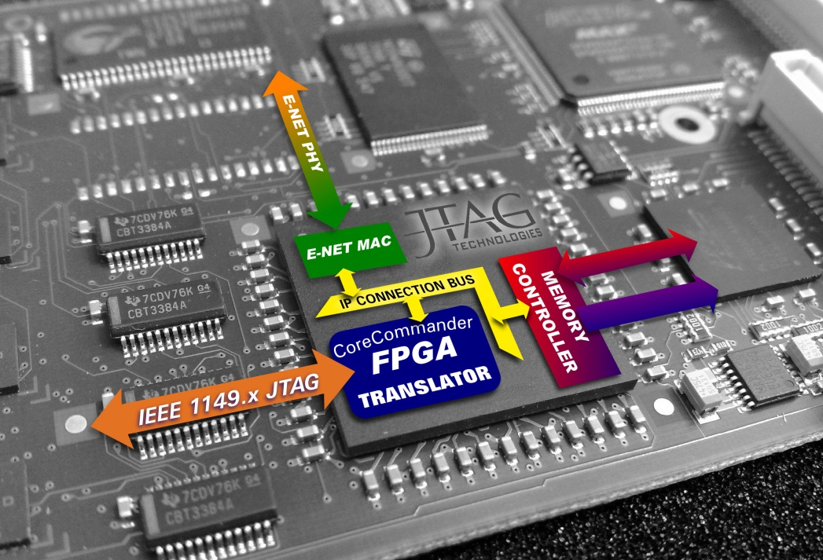
  - FPDA

    - Cray XD1
XD1 jest to system stworzony przez firmę Cray we współpracy z Oak Ridge National Laboratory. Układ XD1 zawiera dwanaście płyt, na każdej z nich znajduje się dwanaście procesorów AMD Operon 248, które pracują z częstotliwością 2,2 GHz oraz każdemu procesorowi przysługuje 4 GB pamięci. Z tego wynika, że system zawiera 144 procesory, 576 GB pamięci oraz 18 TB na dysku. Układ XD1 połączył ze sobą nowe rozwiązania dotyczące łączności, narzędzie zarządzające oraz rekonfiguracyjne technologie obliczeń z procesorem AMD Operon. Opisywany układ zawiera tzw. RapidArray Communications Processor, który zapewnia interfejs pomiędzy procesorami Operon a połączoną strukturą RapidArray. Aktywnym zarządzaniem zasobami zajmuje się dedykowany procesor, natomiast do przyśpieszenia działania aplikacji zastosowano sześć co-procesorów na bazie FPGA.

    - SRC SRC-6
Firma SRC stworzyła rodzinę rekonfiguracyjnych komputerów SRC. Jednym z produktów firmy jest SRC-6. Jednostka składa się z dwóch procesorów Intel Xeon, z procesorów MAP serii E oraz serii C, 8 GB pamięci współdzielonej, wszystko połączone przez port o przepustowości 1,4 GB/s. Procesor MAP serii C zawiera dwa FPGA: jeden FPGA kontrolny, drugi FPGA pamięci. W tej architekturze mamy sześć rzędów pamięci, każdy rząd ma szerokość 64 bitów oraz długi na 4 MB. Układ zawiera również dodatkowe 4 MB dwuportowej pamięci, które służą do transferu danych pomiędzy FPGA. Dodatkowo w procesorze MAP serii C obydwa FPGA są stworzone przez firmę Xilinx. Zegar FPGA działa z częstotliwością 100 MHz, jest on ustawiany wewnątrz środowiska programowania SRC. W przypadku procesora MAP serii E moduł procesora jest identyczny jak w przypadku procesora serii C, z tym że w procesorze serii E występuje inny model FPGA. W serii C mamy model FPGA: Virtex-II XC2V6000, natomiast w procesorze serii E występuje model: Virtex-II Pro XC2VP100, oczywiście oba modele zostały zaprojektowane i stworzone przez firmę Xilinx. System zarządzania procesorami MAP jest rozwijany w języku programowania MAP C, jest to język C zaadoptowany dla tych procesorów, oprogramowanie jest tworzone w środowisku Carte™. W systemie został wprowadzony kompilator Intel C aby połączyć wykonywanie instrukcji na różnych procesorach, w tym przypadku mamy procesory Intela oraz procesory MAP. Komputery SRC jak i komputery firmy Cray są stosowane do obliczeń wysokiej wydajności.

  - Architektury heterogeniczne na urządzenia mobilne
Architektury heterogeniczne znalazły zastosowanie także na rynku urządzeń mobilnych. Produkowane są coraz lepsze urządzenia mobilne, które posiadają zaawansowane układy obliczeniowe, powoduje to że dostarczają one coraz więcej usług, z których może korzystać użytkownik.

    - Architektura SoC
System on a chip jak sama nazwa wskazuje jest to system stworzony na płytce krzemowej włączając w to mikroprocesor, pamięć a także urządzenia peryferyjne. Jeżeli chodzi o procesor może być to standardowe urządzenie lub specjalistyczny multimedialny procesor obsługujący dźwięk, modem lub aplikacje video, układ może posiadać więcej niż jeden procesor. Procesory są połączone przy użyciu różnych mechanizmów włączając w to wspólną pamięć a także przesyłanie wiadomości pomiędzy komponentami układu za pomocą wyspecjalizowanych kanałów lub skrzynek pocztowych. Układy SoC znajdują się w wielu urządzeniach codziennego użytku jak na przykład: odtwarzacze DVD, telewizory czy iPody. SoC składa się z kilku komponentów:
Prosty mikroprocesor – można zastosować różnego rodzaju mikroprocesory, to zależy od konkretnego zapotrzebowania, co dany układ ma robić.
Mikrokontroler – zawiera wszystkie części systemu, jest używany jako zamek, mysz czy karta inteligentna.

    - Texas Instruments OMAP – Open Multimedia Application Platform
Produkty OMAP są kombinacją urządzeń obliczeniowych oraz odpowiedniego oprogramowania, które pozwalają na włączenie możliwości multimedialnych do telefonów nowej generacji: 2.5G, 3G. Nowe możliwości to: video wiadomości, video konferencje, przeglądanie sieci internet, gry, itp. Końcowi użytkownicy wymagali większej wydajności, większego bezpieczeństwa w sieci oraz mniejszych aparatów, których baterie były w stanie dłużej wytrzymać bez ładowania. OMAP wyszedł naprzeciw tym wymaganiom poprzez regularne wprowadzanie nowych funkcji przy zachowaniu wrażliwości na koszty. OMAP jest platformą gdzie wydajność, moc, koszt i czas do wypuszczenia na rynek są głównymi parametrami projektowania nowych wersji układów. Zakres produktów OMAP obejmuje kilka urządzeń wypuszczonych na różne rynki. Do zakresu należą takie urządzenia jak: procesory do obsługi aplikacji multimedialnych w technologii 3G np. urządzenia OMAP151O, którego architekturę przedstawia rysunek 2.5, oraz OMAP1610, wspierające technologię 2.5G z niskim kosztem przetwarzania aplikacji np. OMAP710 lub OMAP730.
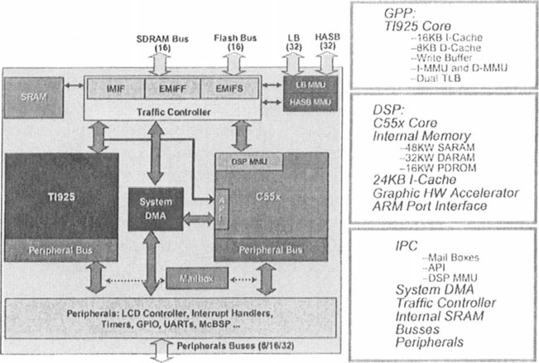
2.5. Architektura OMAP151O

Siłą rodziny procesorów OMAP jest to, że można ponownie wykorzystać wdrożone rozwiązania w tworzeniu innych produktów. Dotyczy to wielu poziomów np.:
- urządzenia wykorzystują wspólne urządzenia peryferyjne oraz wspólne interfejsy pamięci a także mają podobne rozwiązania jeżeli chodzi o komunikację innych komponentów co znacznie ułatwia życie teamom developerskim.
- wspólne środowisko developerskie sprawia, że aplikacje będą kompatybilne ze wszystkimi oferowanymi urządzeniami.
- jeden framework niskiego poziomu powoduje, że developerzy tworzą kod jednolity, który może zostać wykorzystany na wielu urządzeniach.
- pojedyncza platforma SoC może zostać zbudowana i szybko wykorzystana do stworzenia konkretnego produktu zgodnie z wymaganiami zamawiającego.

- Zjawisko kradzieży pracy w obliczeniach równoległych
Rozdział opisuje mechanizm działania zjawiska kradzieży pracy, kiedy ono występuje oraz jakie są jego zalety oraz wady.

  - Idea
Algorytmy zarządzania wątkami dążą do tego aby pewna liczba wątków była działająca co prowadzi do tego, że procesory są zajęte, zadaniem algorytmów jest optymalizacja ilości wątków aby ich liczba nie była zbyt duża gdyż duża ilość wątków zajmuje dużą ilość pamięci co może znacznie wydłużyć czas obliczeń. Istnieją dwa sposoby aby pogodzić te wymagania pierwszy sposób to podział pracy a drugi to kradzież pracy.
Podział pracy - idea jest następująca: algorytm próbuje przenieść kilka wątków z jednego procesora na drugi w celu rozłożenia pracy, jednak gdy przeniesiony wątek jest powiązany z innymi wątkami musi on dodatkowo informować inne wątki o postępach swojej pracy co jest problematyczne.
Kradzież pracy – w przypadku kradzieży pracy niewykorzystywane procesory przejmują inicjatywę i próbują wykraść wątki procesorom zajętym, W algorytmach tego typu migracja wątków występuje rzadziej niż w przypadku podziału pracy ponieważ gdy zajęte są wszystkie procesory to migracja nie występuje, natomiast w przypadku podziału pracy migracja ta występuje zawsze. Początki idei kradzieży pracy sięgają czasów gdy Burton i Sleep pracowali nad znalezieniem równoległego rozwiązania wykonywania programów funkcjonalnych. Ci programiści pokazali jakie korzyści niesie za sobą kradzież pracy w odniesieniu do komunikacji i przestrzeni. Rudolph, Slivkin-Allalouf analizowali algorytm losowej kradzieży pracy dla rozwiązania problemu niezależnego rozłożenia obciążenia pracy na komputerach równoległych. Karp i Zang pracowali nad algorytmem losowej kradzieży pracy, który miał być zastosowany do problemu wstecznego wyszukiwania równoległego. Zhang wraz z Ortynskim otrzymali akceptowalny wynik dla wymagań komunikacyjnych tego algorytmu. Wszyscy wyżej wymienieni naukowcy przyczynili się do rozwoju algorytmu kradzieży pracy.

  - Przegląd algorytmów
Istnieje wiele możliwości zoptymalizowania pracy procesora, poprzez np. odpowiednie zarządzanie jego stosem lub zastosowanie wydajnego planowania podrozdział opisuje kilka algorytmów, które optymalizują działanie procesora.

    - Teoria zachłannego planowania
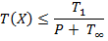
Gdzie:
X – plan wykonywany na procesorze P
T(X) – czas wykonania planu
- suma wszystkich instrukcji wykonywanych przez wątki
- jest to suma wszystkich zaalokowanych pamięci przez przodków wątku wraz z jego pamięcią
- jest to długość ścieżki krytycznej czyli najdłuższej ścieżki w skierowanym grafie acyklicznym

    - Algorytm zajętych liści
Treść algorytmu jest następująca: dla P procesorów, które wykonują obliczenia wielowątkowe o pracy T₁ z krytyczną długością ścieżki T∞ oraz gdzie głębokość stosu wynosi S₁ plan wykonania X realizuje czas 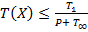 oraz jednocześnie. Algorytm działa następująco: przed krokiem tth algorytm obliczył i wykonał t – 1 kroków planu wykonywania. W kroku tth algorytm aby obliczyć ten krok używa tylko informacji z porcji obliczeń, które jak dotąd zostały wykonane, w szczególności nie używa żadnych informacji pochodzących z jeszcze nie wykonanych instrukcji. Algorytm trzyma wszystkie żyjące wątki w globalnej puli, która jest dostępna dla wszystkich procesorów. Gdy dojdzie do utworzenia wątku dziecka, zostaje ono dodane do globalnej puli. Algorytm w danym kroku tth pozwala procesorom na dodawanie wątków do puli oraz usuwanie ich z niej, rywalizacja procesorów o dostęp do puli jest ignorowana. Algorytm zaczyna się od głównego wątku w globalnej puli oraz od stanu bezczynności wszystkich procesorów. Na początku każdego kroku każdy procesor albo jest bezczynny albo posiada wątek, który wykonuje. Bezczynne procesory starają się zdobyć dostęp do globalnej puli wątków i usunąć z niej wątek aby rozpocząć jego wykonywanie. Jeżeli w puli jest wystarczająco dużo wątków ile jest procesorów wtedy każdy procesor pobiera jeden wątek z puli i zaczyna wykonywanie go, w innym przypadku procesory, które nie pobrały z puli żadnych wątków pozostają w stanie bezczynności. Jeżeli procesor posiada wątek wtedy w każdym kroku wykonuje jedną instrukcję tego wątku aż do momentu aż wątek nie utworzy potomka, zablokuje się lub zginie. W przypadku tych trzech zachowań procesor zachowuje się następująco:
Tworzenie nowego potomka – procesor kończy bieżący krok i zwraca wątek rodzica do globalnej puli wątków, natomiast w następnym kroku pracuje już na wątku potomku.
Zablokowanie – procesor kończy bieżący krok zwracając wątek zablokowany do globalnej puli, następny krok procesor rozpoczyna w stanie bezczynności.
Wątek ginie – jeśli wątek zginął procesor kończy bieżący krok sprawdzając czy rodzic wątku posiada jakichś żywych potomków. Jeżeli wątek rodzic nie posiada żywych potomków i jeśli żadne inny procesor nie pracuje na tym wątku wtedy procesor pobiera wątek z puli i w następnym kroku rozpoczyna wykonywanie instrukcji tego wątku. W przeciwnym wypadku, w następnym kroku procesor przechodzi w stan bezczynności.

    - Algorytm losowej kradzieży pracy
W tym algorytmie każdy procesor zawiera własną kolejkę wątków, które są po kolei wykonywane. Kolejka procesora ma dwa końce górę i dół, wątki są dodawane na dół kolejki i także z niej usuwane. Kolejka procesorów przyjmuje postać stosu wywołań dodając i usuwając wątki z dołu. Natomiast wątki, które migrują do innego procesora są usuwane z góry. Algorytm działa następująco: procesor pobiera ze swojej kolejki wątek i rozpoczyna wykonywanie instrukcji znajdujących się w nim, kontynuuje wykonywanie tych instrukcji do czasu gdy wątek nie utworzy wątku potomnego, zablokuje się, zginie lub pozwoli na zablokowanie wątku.
Wątek tworzy potomka – procesor umieszcza wątek rodzica na dole kolejki i rozpoczyna wykonywanie wątku potomka.
Wątek blokuje się – jeśli wątek się zablokuje procesor sprawdza kolejkę, jeśli zawiera ona jakieś wątki wtedy procesor pobiera wątek z samego dołu i rozpoczyna wykonywanie go. Jeśli kolejka jest pusta procesor rozpoczyna proces kradzieży pracy czyli pobiera wątek na samej górze losowo wybranego procesora i rozpoczyna wykonywanie go.
Wątek ginie – jeśli wątek zginie procesor wykonuje regułę drugą.
Pozwolenie na blokadę wątku – jeśli wątek pozwoli na blokadę wątku potomka, wątek potomek jest przeniesiony na sam dół kolejki procesora, który pracuje na wątku rodzicu.
Wątek może jednocześnie umożliwić blokadę innego wątku i samemu się zablokować lub zginąć, w tym wypadku wykonuje najpierw regułę cztery umożliwiając blokadę innego wątku a następnie regułę dwa gdy sam zostanie zablokowany albo regułę trzy gdy zginie. Algorytm zaczyna się ze wszystkimi kolejkami pustymi. Wątek główny jest umieszczany w kolejce jednego procesora podczas gdy inne procesory rozpoczynają proces kradzieży pracy. Procesor rozpoczyna proces kradzieży pracy w następujący sposób: procesor staje się złodziejem i próbuje wykraść wątek od procesora ofiary, który został wybrany jednolicie i losowo. Złodziej wysyła zapytanie do kolejki ofiary i jeżeli kolejka nie jest pusta usuwa wątek znajdujący się na samej górze kolejki. Jeśli kolejka jest pusta złodziej próbuje znowu pobrać wątek od kolejnego losowo wybranego procesora ofiary.

    - Recycling game
Jest to kombinatoryczna gra, którą rozgrywają między sobą przeciwnicy. W grze mamy piłki, które są wrzucane przez przeciwników do losowo wybranego kosza. Parametr P jest to ilość piłek w grze, liczba ta jest równa liczbie koszy biorących udział w grze. Liczba M jest to całkowita liczba piłek wrzuconych, przez przeciwników. Na początku wszystkie piłki znajdują się w zbiorniku, są oddzielone od koszy. W każdym kroku działania algorytmu przeciwnik wykonuje sekwencyjnie następujące dwie operacje:
Przeciwnik pobiera ze zbiornika pewną liczbę piłek usuwając je ze zbiornika, może pobrać wszystkie lub może nie pobrać żadnej. Następnie dla każdej pobranej piłki losowo wybiera kosz z puli P koszy i wrzuca do niego piłkę.
Przeciwnik sprawdza każdy kosz po kolei i jeżeli kosz zawiera przynajmniej jedną piłkę usuwa wszystkie piłki z kosza i zwraca do zbiornika.
Jest dozwolone że Przeciwnik może wrzucić M liczbę piłek do kosza. Algorytm się kończy gdy zostanie wrzuconych M piłek oraz wszystkie piłki zostaną usunięte z koszy i umieszczone w zbiorniku. Algorytm ten modeluje doglądanie żądania kradzieży w algorytmie kradzieży pracy. Można to zobaczyć przyjmując, że piłki i kosze są własnością odrębnego procesora, jeśli piłka znajduje się w zbiorniku, znaczy to że właściciel piłki nie tworzy żądania kradzieży. Jeżeli piłka znajduje się w koszu oznacza to, że właściciel piłki stworzył żądanie kradzieży i umieścił je na liście właściciela kosza, ale żądanie nie zostało jeszcze wykonane. Gdy piłka zostanie usunięta z kosza i zwrócona do zbiornika oznacza to, że żądanie kradzieży zostało wykonane.

